**继续布局**

**作者：二师父**

**微信公众号：二师父定投**

**ID:ershifudt88**

医疗昨天引起了广泛讨论。

还是有读者仓位过重，搞不懂为什么很多读者满仓中概和医疗，这是比较危险的操作。

如果仓位20%以内，这俩指数继续跌的话可以再买点，超过的话，别再补仓了，敬畏市场不是说着玩的，经历过08年和15年的朋友肯定深有体会。尤其是08年卖房逆势补仓的，底裤都亏没了。

医疗和中概能不能投？是可以的，不过不再明年行情的方向上，有个读者说的好，我看好的板块，一般都是可以大挣钱，我不看好的板块，即使盈利也跑不赢GDP。

投资考虑的是单位时间单位本金的收益最大化，你的资金投入中证1000，盈利50%，投入中概互联盈利10%，其实你并不是赚了10%，而是亏了40%。

还有人说明年中概要翻倍，完全是屁股决定脑袋的判断，先破了年线再说吧。反正关于这个指数我说了很多次了，如果不进入缩量阴跌，是不会考虑买入了。纳斯达克天天新高，中概天天被打骨折，问题很明显。难道可能未来纳斯达克暴跌，然后中概大涨？

你真的有闲钱还有时间陪着玩，定投个3，5年赚点小钱问题不大。

有人说，我去年买中概赚了啊，未来不会再起来吗？还真不一定，15年买燕郊房子的赚了，赚大了，而17年买燕郊房子的现在1块钱都卖不出去，这就是变化。路径依赖很容易掉进坑里。

那么布局啥呢？

**第一：组合配置，当前和18年的宏观环境完全不同，18年是紧信用、紧货币，宏观是去杠杆的周期。**

我也是在18年鼓励大家定投的，那种底部区域阴跌之后必然大涨，积累越多未来收益越大。19年和20年是不是大赚了。而当时A股只跌了一年很多人都扛不住了，你让中概再跌一年，满仓的难道能抗住？所以，没事别单调满仓，16字方针第一句话是什么？请告诉我。赚钱的读者肯定都知道。

然而现在的宏观环境有所变化，目前社融触底反弹、逐步变成宽信用、宽货币周期，全面熊市不大可能到来，类似13年和18年那种跌到怀疑人生的熊市在宏观政策不变的情况下暂时不会来了。

同时注意注册制已经全面实行了，最明显的变化打新破发很常见，这在A股以前是不可能的。为什么新股会破发，直接原因是新股发行市盈率过高，失去了炒作空间。而本质原因是炒作新股的资金不足了。

这会带来一个什么问题？以后普涨的市场不会出现，慢牛格局逐步到来。

市场正在发生巨大改变，如果慢牛到来，做好配置更好。这也是为什么今年我开始讲组合配置。然而还是执行的人太少。

与美股的纳斯达克长期慢牛不同，咱们的市场是大小盘轮动，价值成长轮动，所以更建议全面做好配置，否则也会吃不消。

具体配置组合如下，其中防守组合、稳健组合以及进攻组合我都配置了。

至于平衡型组合没配置，其实和稳健组合一致，不过大部分人扛不住超过10%的跌幅，所以按照梯度设计了四个不同回撤的组合。每个人的承受能力不同，具体是否买入需要结合自己的风险承受能力，做好风险评级和测试，如果连5%的波动都受不了，建议远离股市，卸载账户，波动是必然要承受的。

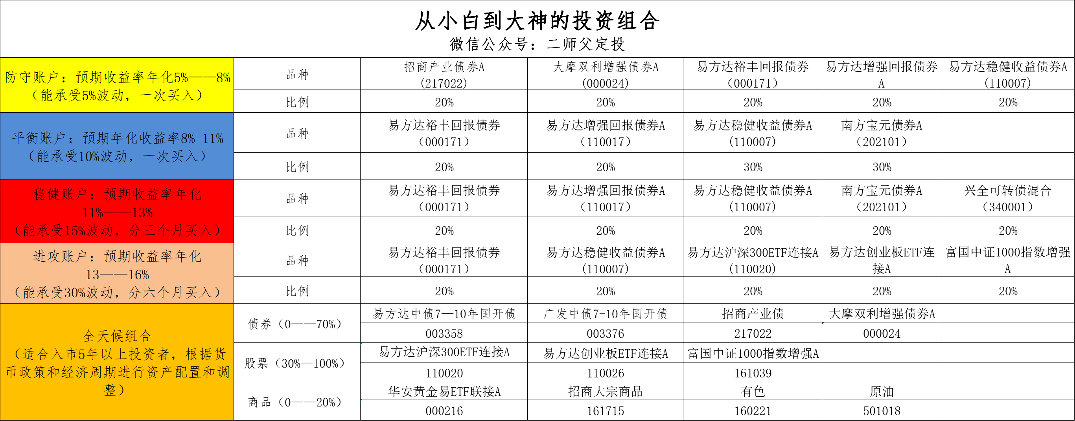

这个组合是从小白到大神的组合，最后一个要求很高，如果对宏观没有自己的判断建议放弃。前四个组合结合实际选取。

**第二：定投。**

定投是格雷厄姆发明的，他因为经历了1929年抄底破产，所以投资极度保守，同时设计了一种定期买入的模式来防止抄底。

虽然我看好明年的行情，做好配置，不过天有不测风云，谁也不能百分之一百地确定行情如何演绎。

**那么在配置做好了以后，每周定投，也能取得一个平均收益率。**

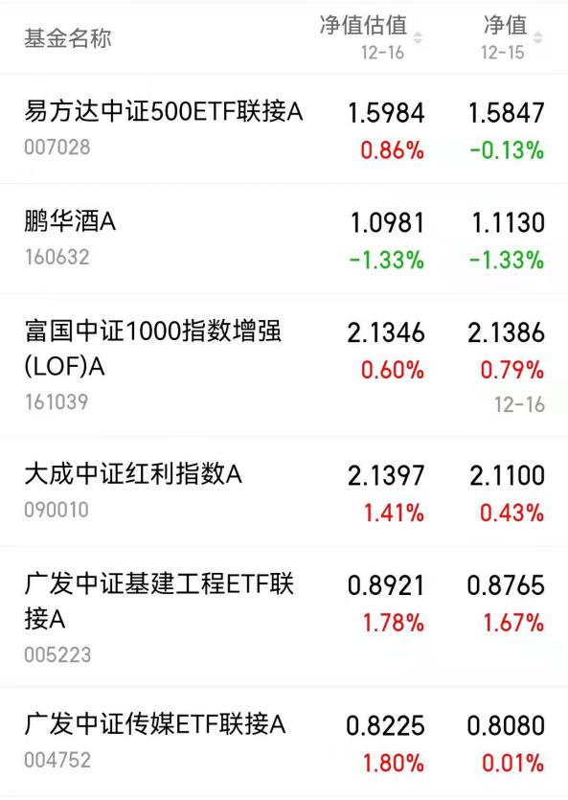

注意要选择便宜而且趋势向上的标的，回调做多，以上的基金除了白酒都是比较不错的选择。煤炭也不错，只是波动太大，大家结合实际选择。

中信有点反指味道，他说白酒值得布局，结果白酒走出独立下跌行情。

**如果五粮液市值到了8500亿以下，白酒也可以关注起来了，继续上涨，只能说中信牛。宁可踏空，也不追高。**